Κατάργηση προσκόμισης πιστοποιητικών δημοτολογίου στην Πρωτοβάθμια και Δευτεροβάθμια Εκπαίδευση |  | Απρίλιος 6  2016
Τα πιστοποιητικά δημιουργήθηκαν, ως ιδέα και ως πρακτική, την εποχή που η πληροφορία μεταφερόταν με χαρτιά και σφραγισμένους φακέλους. Στην εποχή της Ηλεκτρονικής Διακυβέρνησης τα πιστοποιητικά έχουν κλείσει τον κύκλο ζωής τους και δεν έχουν, πλέον, λόγο ύπαρξης. Θα πρέπει να μεταφέρεται μόνο η απαραίτητη πληροφορίας και όχι το έγγραφο | Διασύνδεση Εθνικού Δημοτολογίου και Πληροφοριακού Συστήματος myschool
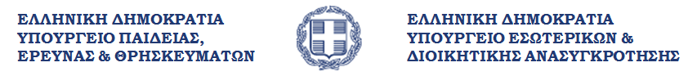

Εισαγωγή

- Για πολλά χρόνια οι δημόσιοι οργανισμοί και υπηρεσίες συγκεντρώνουν και αρχειοθετούν δεδομένα και πληροφορίες κάθε μορφής (προσωπικά δεδομένα, γεωγραφικές πληροφορίες, πιστοποιητικά, μητρώα, συμβόλαια, άδειες κλπ).
- Η πρόσβαση σε αυτά τα αρχειοθετημένα στοιχεία είναι δυνατή μόνο για ελάχιστους υπαλλήλους του οργανισμού που έχουν την κατάλληλη εξουσιοδότηση.
- Η πρόσβαση από τρίτους είναι πολύ δύσκολη και απαιτεί πολύ χρόνο και γραφειοκρατία
- Σήμερα οι πληροφοριακές υποδομές (σε φυσικό επίπεδο) αλλά και οι διοικητικές διαδικασίες (σε εννοιολογικό επίπεδο) παρουσιάζουν μειωμένες δυνατότητες συνέργειας/διαλειτουργίας.
- Ως βασική συνέπεια, η αξιοποίηση των πληροφοριακών υποδομών ως εργαλείο υποβοήθησης στη λήψη αποφάσεων για τη διοίκηση και τον πολιτικό σχεδιασμό, μειώνεται σημαντικά
- Σε πολλές περιπτώσεις επίσης υπάρχουν περιθώρια σημαντικής βελτίωσης κι απλούστευσης της παροχής (ψηφιακών) υπηρεσιών προς τους πολίτες

Ο πολίτης στην «υπηρεσία» της δημόσιας διοίκησης

- Ο πολίτης ήταν υπεύθυνος για την μεταφορά της πληροφορίας από τον έναν Φορέα του Δημοσίου στον άλλον
- Η πληροφορία αυτή είχε την μορφή πιστοποιητικού στο οποίο περιλαμβάνονταν και άλλες πληροφορίες πλην των απαιτουμένων
- Υπάρχουν θέματα εγκυρότητας των πιστοποιητικών (πρωτότυπα, ακριβή αντίγραφα κτλ)
- Ο Φορέας που υποδέχεται το πιστοποιητικό, εισάγει την πληροφορία συνήθως στο δικό του Πληροφοριακό Σύστημα δημιουργώντας έτσι μια νέα βάση δεδομένων

Τα πιστοποιητικά δημιουργήθηκαν, ως ιδέα και ως πρακτική, την εποχή που η πληροφορία μεταφερόταν με χαρτιά και σφραγισμένους φακέλους

Σήμερα στην εποχή της Ηλεκτρονικής Διακυβέρνησης τα πιστοποιητικά έχουν κλείσει τον κύκλο ζωής τους και δεν έχουν, πλέον, λόγο ύπαρξης.
Θα πρέπει να μεταφέρεται μόνο η απαραίτητη πληροφορίας και όχι το έγγραφο

Τι ισχύει σήμερα
- Ο γονέας προσκομίζει το πιστοποιητικό γέννησης κατά την εγγραφή του μαθητή στο νηπιαγωγείο και στην Ά Δημοτικού
- Εναλλακτικά, το πιστοποιητικό γέννησης αναζητείται αυτεπάγγελτα από τη σχολική μονάδα
- Ο εκπαιδευτικός πληκτρολογεί τα στοιχεία κάθε μαθητή στο πληροφοριακό σύστημα myschool
Πιστοποιητικά
Γέννησης
Λάθη πληκτρολόγησης
Έλλειψη μοναδικής ταυτοποίησης μαθητή
1
2
3
- Λόγω της έλλειψης μοναδικού αριθμού ταυτοποίησης (π.χ. ΑΜΚΑ), δεν υπάρχει μοναδική ταυτοποίηση με κίνδυνο πιθανών διπλοεγγραφών
Σημερινές Διαδικασίες
Διαδικασία | Απαιτούμενα δικαιολογητικά
Εγγραφές στα Νηπιαγωγεία | α. Πιστοποιητικό γέννησης Δήμου ή Κοινότητας για την εγγραφή του νηπίου στα οικεία μητρώα ή δημοτολόγια, στο οποίο αναγράφεται ολογράφως και αριθμητικώς η ημερομηνία γέννησης.  β. Επίδειξη του Βιβλιαρίου Υγείας του Παιδιού (Β.Υ.Π.) ή προσκόμιση άλλου στοιχείου, στο οποίο φαίνεται ότι έγιναν τα προβλεπόμενα εμβόλια  γ. Το Ατομικό Δελτίο Υγείας Μαθητή (Α.Δ.Υ.Μ.). Για το νήπιο που θα συνεχίσει τη φοίτησή του στο ίδιο νηπιαγωγείο και δεύτερη χρονιά δεν απαιτείται νέο Α.Δ.Υ.Μ.  δ. Υπεύθυνη δήλωση του γονέα ή κηδεμόνα ή άλλο στοιχείο κατά την κρίση του / της Προϊσταμένου / νης του νηπιαγωγείου, από το οποίο φαίνεται η διεύθυνση κατοικίας του νηπίου.  ε. Δήλωση του γονέα ότι αναλαμβάνει την ευθύνη για την ασφαλή προσέλευση και αποχώρηση του νηπίου.  Επισημαίνεται ότι τα πιστοποιητικά γέννησης των μαθητών αναζητούνται αυτεπάγγελτα και μόνο από τους Προϊσταμένους των Δημοσίων Νηπιαγωγείων
Εγγραφές στα Δημοτικά | α. Πιστοποιητικό γέννησης, Δήμου ή Κοινότητας για την εγγραφή του μαθητή στα οικεία μητρώα ή δημοτολόγια, το οποίο εκδίδεται το τελευταίο πριν την εγγραφή τρίμηνο και στο οποίο αναγράφεται ολογράφως και αριθμητικώς η ημερομηνία γέννησης.  β. Επίδειξη του βιβλιαρίου υγείας του μαθητή, ή προσκόμιση άλλου στοιχείου στο οποίο φαίνεται ότι έγιναν τα προβλεπόμενα εμβόλια.  γ. Το Ατομικό Δελτίο Υγείας Μαθητή (Α.Δ.Υ.Μ.).  δ. Αποδεικτικό στοιχείο από το οποίο, κατά την κρίση του Διευθυντή του σχολείου, φαίνεται η διεύθυνση κατοικίας του μαθητή.  ε. Βεβαίωση παρακολούθησης νηπιαγωγείου.  Επισημαίνεται ότι τα πιστοποιητικά γέννησης των μαθητών αναζητούνται αυτεπάγγελτα και μόνο από τους Διευθυντές και Προϊσταμένους των Δημοσίων Δημοτικών Σχολείων.
Ορθή τήρηση βιβλίου Μητρώου και Προόδου | Σε οποιαδήποτε περίπτωση αλλαγής στοιχείων µαθητή:  - κυρίου ονόµατος λόγω βάπτισης  - επιθέτου λόγω υιοθεσίας, αλλαγή αριθµού  - µητρώου αρρένων  - διόρθωση ονοµάτων λόγω λανθασµένης µετάφρασης για τους αλλοδαπούς  - διόρθωση στοιχείων εσφαλµένα καταχωρηµένων κατά την πρώτη εγγραφή  γίνεται η διόρθωση των προσωπικών στοιχείων των µαθητών στο Βιβλίο Μητρώου και Προόδου του σχολείου
Έκδοση απολυτηρίων τίτλων | Για τους µαθητές που φοιτούν στην τελευταία τάξη κάθε εκπαιδευτικής βαθμίδας, πρέπει να γίνεται ο έλεγχος των προσωπικών τους στοιχείων µε βάσει πρόσφατα πιστοποιητικά γέννησης, προκειµένου να εκδοθούν ορθά οι απολυτήριοι τίτλοι σπουδών τους

Πιστοποιητικά Γέννησης ή Οικογενειακής Κατάστασης

Που χρησιμοποιούνται:
- Στην εγγραφή των μαθητών στο Νηπιαγωγείο
- Στην εγγραφή των μαθητών στην Α΄ τάξη του Δημοτικού,
- Στη διόρθωση των προσωπικών στοιχείων των μαθητών των υπολοίπων τάξεων στο Βιβλίο Μητρώου και Προόδου
- Για τους μαθητές που φοιτούν στην τελευταία τάξη κάθε εκπαιδευτικής βαθμίδας, προκειμένου να εκδοθούν ορθά οι απολυτήριοι τίτλοι σπουδών τους

Πόσους αφορούν:
- Σύνολο μαθητών Πρωτοβάθμιας και Δευτεροβάθμιας Εκπαίδευσης: 1.400.000
- Αριθμός παιδιών με έτος γέννησης 2010 (Α’ Δημοτικού): 114.766
- Αριθμός παιδιών με έτος γέννησης 2011 (Νήπια) : 106.428
- Αριθμός παιδιών με έτος γέννησης 2012 (Προνήπια) : 100.371
- Επίσης ζητούνται πιστοποιητικά οικογενειακής κατάστασης οποτεδήποτε χρειάζεται ταυτοποίηση στοιχείων κηδεμόνα (δηλαδή αν ζητηθεί έστω μία φορά κατά την διάρκεια των 13 ετών φοίτησης ενός παιδιού, τότε ο όγκος είναι 1.400.000 πιστοποιητικά)

Εξαιρέσεις
- ΕΓΓΡΑΦΕΣ ΑΛΛΟΔΑΠΩΝ ΜΑΘΗΤΩΝ
- Οι αλλοδαποί μαθητές που δεν μπορούν να προσκομίσουν πιστοποιητικό γέννησης μπορούν να εγγραφούν στο σχολείο με ληξιαρχική πράξη γέννησης και τα λοιπά δικαιολογητικά. Η εγγραφή τους γίνεται οποτεδήποτε μέσα στο διδακτικό έτος σύμφωνα με το άρθρο 3 του Π.Δ 182/1984. Τα δικαιολογητικά εγγραφής πρέπει να είναι επίσημα μεταφρασμένα (από κρατική μεταφραστική υπηρεσία ή προξενική αρχή ή από επίσημο μεταφραστή αναγνωρισμένο από το Υπουργείο Εξωτερικών) σύμφωνα με την Φ.6/146/Γ1/990/5-10-1998ω εγκύκλιο ΥΠΕΠΘ και να προσκομισθούν μέχρι το τέλος του διδακτικού έτους, αλλιώς δεν εγγράφονται στο Βιβλίο Μητρώου και δε χορηγείται τίτλος σπουδών, παρά μόνο βεβαίωση φοίτησης του μαθητή αν ζητηθεί, σύμφωνα με το άρθρο 7 παρ. 8 του Π.Δ 201/1998 (σχετ. η αριθμ. Γ2/7268/02-10-1995 εγκύκλιος ΥΠΔΒΜΘ).
- ΕΓΓΡΑΦΕΣ ΡΟΜΑ
- α) Υπουργική Απόφαση με αριθμό Φ.4/155/Γ1/1237/11-9-1996 (ΦΕΚ 893 τ. Β΄), β) την αριθμ. 11684/Γ1/10-9-2008 Εγκύκλιο του Υπ.ΠΔΒΜΘ και γ) την αριθμ. Φ.3/960/102679/Γ1/20-8-2010 Εγκύκλιο του Υπ.ΠΔΒΜΘ.

Ισχύον θεσμικό και κανονιστικό πλαίσιο
- Εγγραφή στο νηπιαγωγείο
§2 του άρθρου 7 του Π.Δ. 200/1998 (ΦΕΚ 161Α), όπως τροποποιήθηκαν από τις διατάξεις της περ. 2 της παρ. 2 του άρθρου 11 του Ν. 4229/2014 (ΦΕΚ 8 τ. Α΄/10.1.2014)
- Εγγραφή στην Α΄ τάξη του δημοτικού σχολείου
§3 του άρθρου 7 του Π.Δ. 201/1998 (ΦΕΚ 161Α), όπως τροποποιήθηκαν από τις διατάξεις των περιπτώσεων 3 και 4 της παρ. 2 του άρθρου 11 του Ν. 4229/2014 (ΦΕΚ 8 τ. Α΄/10.1.2014) και αντικαταστάθηκαν με το άρθρο 53 του Ν. 4238/2014 (ΦΕΚ 38 τ. Α΄/17.2.2014)
- Βιβλίο Μητρώου και Προόδου
Άρθρο 6 του Π.∆. 201/98
- Έκδοση Απολυτηρίων τίτλων
Αρ.Πρωτ.55964/Γ2/16-05-2011/ΥΠΔΒΜΘ

Τα πληροφοριακά συστήματα

Εθνικό Δημοτολόγιο
Το Εθνικό Δημοτολόγιο είναι έργο εθνικής εμβέλειας. Αποτελεί μια πλήρη κεντρική βάση δεδομένων Δημοτολογίου, όλων των δημοτών, που είναι εγγεγραμμένοι σε όλα τα Δημοτολόγια της χώρας.
Η κεντρική αυτή βάση, ενημερώνεται με τις οποιεσδήποτε αλλαγές στοιχείων Δημοτικής Κατάστασης των δημοτών, που εισάγονται στις υπηρεσίες Δημοτολογίου όλων των ΟΤΑ Α΄ Βαθμού, σε σχεδόν πραγματικό χρόνο με κατάλληλο τεχνικό μηχανισμό.
Εφαρμόζει ενιαία πρότυπα και ενιαίες επιχειρησιακές διαδικασίες κατά την τήρηση της δημοτικής κατάστασης των πολιτών στους ΟΤΑ με ταυτόχρονη απλούστευση και αυτοματοποίηση χρονοβόρων διαδικασιών (π.χ. διαδικασία μεταδημότευσης)
Πλεονεκτήματα:
- Αποσυμφόρηση των ΟΤΑ
- Εξοικονόμηση χρόνου και πόρων στους ΟΤΑ
- Εκσυγχρονισμός της Δημόσιας Διοίκησης
- Καλύτερη και ταχύτερη εξυπηρέτηση των πολιτών
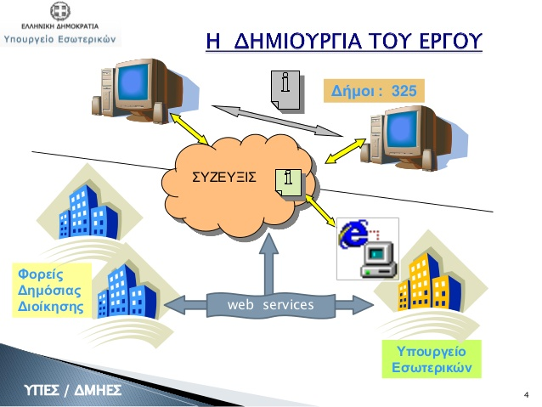

Η Εφαρμογή myschool
- To myschool είναι το επίσημο πληροφοριακό σύστημα του ΥΠΠΕΘ που αποσκοπεί στην καθημερινή, καθολική μηχανογραφική υποστήριξη των εκπαιδευτικών μονάδων όλων των επιπέδων (σχολεία, διευθύνσεις, περιφερειακές διευθύνσεις, Κ.Υ. ΥΠΠΕΘ).
- Σε επίπεδο διαχείρισης πληροφοριακών οντοτήτων, το σύστημα myschool αποτελεί το εθνικό «ψηφιακό» μητρώο για εκπαιδευτικές μονάδες, εκπαιδευτικούς, μαθητές, με λειτουργικότητα που αφορά σε όλο το φάσμα των διαδικασιών που διέπουν τη λειτουργία της Α’βάθμιας και Β’βάθμιας Εκπαίδευσης.
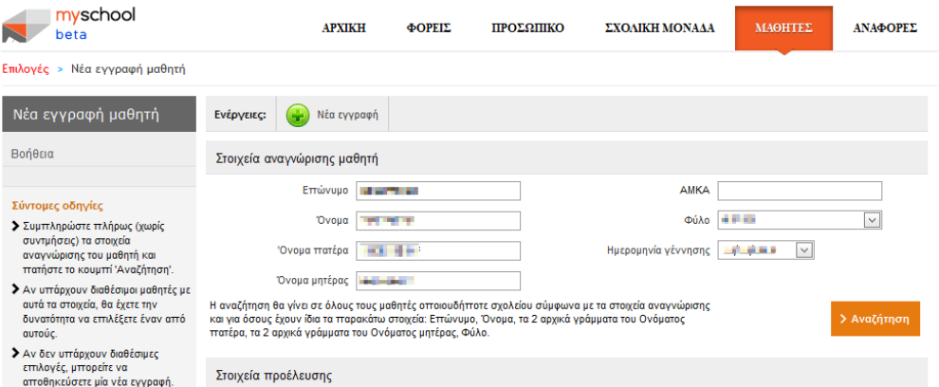

Τι θα γίνεται μετά την διασύνδεση
- Η συγκεντρωμένη πληροφορία, αλλά και η γνώση που μπορεί να αποκτηθεί από την επεξεργασία της, έχουν πολύ μεγάλη αξία
- Προϋπόθεση για την αξιοποίηση της είναι η δυνατότητα των συστημάτων να επικοινωνούν μεταξύ τους. Είναι λοιπόν απαραίτητο τα συστήματα που σχεδιάζονται και υλοποιούνται να μπορούν να επικοινωνούν και να ανταλλάσσουν δεδομένα μεταξύ τους
- Οι οργανισμοί και οι υπηρεσίες έχουν τη δυνατότητα να αξιοποιήσουν καλύτερα και με μικρότερο κόστος την συγκεντρωμένη πληροφορία αλλά και να την διαθέσουν στους πολίτες με ηλεκτρονικό και φιλικό τρόπο και χωρίς το μεγάλο κόστος και την γραφειοκρατία που απαιτούνταν στο παρελθόν

ΣΤΟΧΟΣ: Γονείς και σχολικές μονάδες απαλλάσσονται από την υποχρέωση αναζήτησης δικαιολογητικών για στοιχεία που μπορούν να καλυφθούν από τα ηλεκτρονικά στοιχεία του Εθνικού Δημοτολογίου

ΤΕΧΝΙΚΗ ΛΥΣΗ: Αναπτύχθηκε ψηφιακή υπηρεσία (web service) ενημέρωσης του myschool με τα κατάλληλα στοιχεία του Εθνικού Δημοτολογίου. Η αναζήτηση / ταυτοποίηση μαθητών θα πραγματοποιείται συνεπώς αυτοματοποιημένα από το σύστημα myschool. Η εφαρμογή θα επικαιροποιείται για τυχόν μεταβολές σε τακτά χρονικά διαστήματα, ενώ θα δίνεται και η δυνατότητα αναζήτησης στοιχείων από το myschool, στο Εθνικό Δημοτολόγιο, σε πραγματικό χρόνο.

Οφέλη διασύνδεσης Δημοτολογίου - myschool

Πριν και Μετά
Σήμερα Μετά την διασύνδεση
- Ο γονέας προσκομίζει το πιστοποιητικό κατά την εγγραφή του μαθητή στο νηπιαγωγείο και στην Ά Δημοτικού
- Καταργείται η προσκόμιση του πιστοποιητικού
- Εναλλακτικά, το πιστοποιητικό αναζητείται αυτεπάγγελτα από τον εκπαιδευτικό
- Καταργείται η αυτεπάγγελτη αναζήτηση
- Ο εκπαιδευτικός πληκτρολογεί τα στοιχεία κάθε μαθητή στο πληροφοριακό σύστημα my school
- Το πληροφοριακό σύστημα ενημερώνεται αυτόματα μέσω της διασύνδεσης με το Εθνικό Δημοτολόγιο
- Στο μέλλον, κάθε μαθητής θα αναγνωρίζεται μοναδικά
Πιστοποιητικά
Γέννησης ή Οικογενειακής Κατάστασης
Απαλοιφή λαθών πληκτρολόγησης
Μοναδική ταυτοποίηση μαθητή
1
2
3
- Λόγω της έλλειψης μοναδικού αριθμού ταυτοποίησης (π.χ. ΑΜΚΑ), δεν υπάρχει μοναδική ταυτοποίηση με κίνδυνο πιθανών διπλοεγγραφών

Εξοικονόμηση Χρόνου και Κόστους

- Θεωρώντας ότι ο χρόνος ενασχόλησης κάθε υπαλλήλου (δημοτικοί υπάλληλοι και εκπαιδευτικοί) στην περίπτωση της αυτεπάγγελτης αναζήτησης ενός πιστοποιητικού ανέρχεται σε 5 λεπτά για τον καθέναν, η αναζήτηση 1.400.000 πιστοποιητικών γέννησης που θα πραγματοποιηθεί κάποια στιγμή τουλάχιστον μία φορά για το σύνολο των μαθητών, αντιστοιχεί σε 233.333 εργατοώρες ή 33.333 εργατοημέρες. Οι ημέρες αυτές αντιστοιχούν σε ετήσια εργασία 159 υπαλλήλων.
- Επίσης, κάθε έτος για τις εγγραφές στα Νηπιαγωγεία και τα Δημοτικά απαιτούνται περίπου 240.000 πιστοποιητικά που αντιστοιχούν σε 40.000 εργατοώρες ή 5.714 εργατοημέρες. Οι ημέρες αυτές αντιστοιχούν σε εργασία 27 υπαλλήλων ανά έτος.
- Τέλος, θα πρέπει να ληφθεί υπόψη και η εξοικονόμηση που προκύπτει από την κατάργηση των εκτυπώσεων καθώς και από τα τέλη επικοινωνίας (ΦΑΞ, Τηλέφωνα)
- Το σημαντικότερο όμως είναι η εξοικονόμηση κόστους και χρόνου για τους πολίτες!

